Prénom……………………………………………………….

Belle à croquer p. 24-27
1. Vrai ou faux ?
 | vrai | faux
La pomme est très belle.
La pomme veut croquer le fermier.
Elle roule prés du lapereau.
Le lapereau veut courir après la pomme.
Le veau boit du cacao.
Le veau n’attrape pas la pomme.
La poulette caquette.
Le ver court après la pomme.

2.Coupe les phrases qui sont collées et recopie-les.

Labellepommetombedupommier.

Lapommesemetàrouler.

Lelapereaugrignottedublé.

3.complète les phrases d’après le texte.

Le petit………………………..boit du lait.

Elle ………………..sous le bec d’une ……………………….qui

caquette.

Elle tombe ……………………..la tête du ………………………

4. Vocabulaire

pommier : arbre à poires - arbre à fermiers - arbre à pommes

filer : partir - coudre - manger

grignote : dormir - manger - regarder

museau ; le nez - le ver - le lait

caquette : un chapeau - parler - chanter

5.Dessine.
La poule qui mange la pomme. La pomme qui mange le fermier.

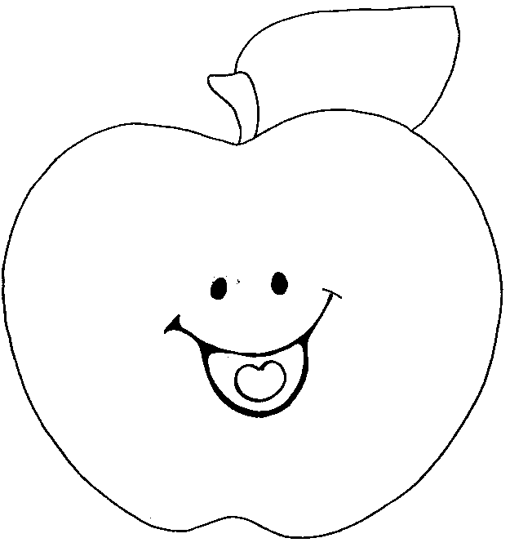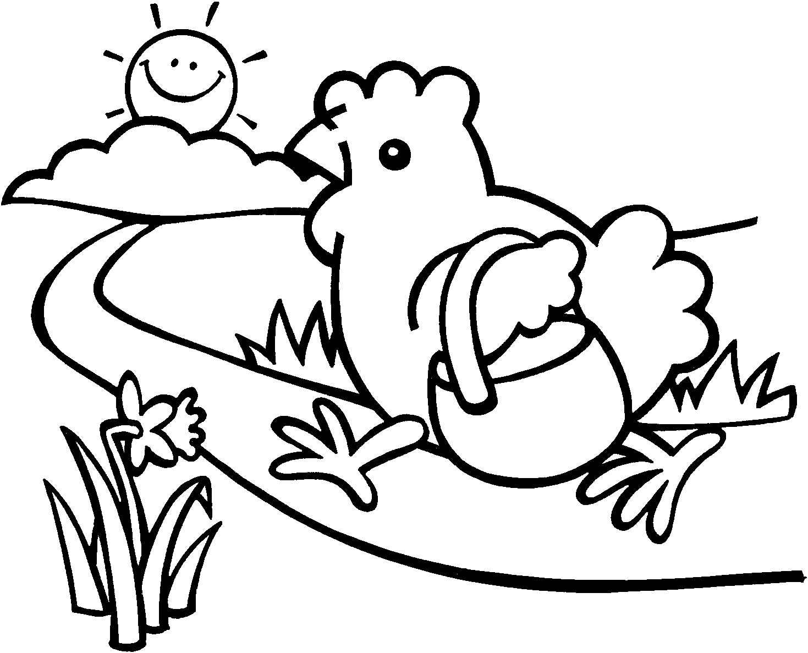

Prénom……………………………………………………….

Belle à croquer p. 28-31
1.Vrai ou faux ?

 | vrai | faux
La pomme se cogne contre un muret.
Tous se précipitent sur la poire.
Le fermier a une idée.
le lapereau donne son lait.
La poule donne un œuf.
La pomme se transforme en compote.

2.Coupe les mots et recopie les phrases.

Ungrosgâteaubeauàcroquer.

Elleestàmoi !glapitlelapereau

Vontilstoussedisputer ?

3.Relie le personnage à sa phrase.. (toute l’histoire)

Le fermier O O Donne – moi du lait.

La pomme O O Je coupe la pomme.

O Je roule
Le lapereau O
O Voici des grains de blé.

Le veau O O Je mélange le tout.

La poulette O O la pomme me passe sous
les moustaches.

4.Qui est-ce ?

Elle file dans l’herbe. ⇨ ………………………..

Il voit une belle pomme sur l’arbre . ⇨ …………………

Elle boit du lait. ⇨ ………………………..

Elle caquette avec ses amies. ⇨ ………………………..

Il prépare un beau gâteau. ⇨ ………………………..

Ils dégustent le gâteau.. ⇨ ………………………..

